YOZGAT-SİVAS-KAYSERİ PLANLAMA BÖLGESİ
1/100.000 ÖLÇEKLİ ÇEVRE DÜZENİ PLANI DEĞİŞİKLİĞİ
GEREKÇE RAPORU

Mustafa ÖZKAN’ın 28.04.2025 tarih ve 1252926 sayılı başvurusu ile Sivas İli, Gürün İlçesi, Yenibektaşlı, Kındıralak, Güneş ve Erdoğan Köyleri mevkiinde yaklaşık 37.5 hektar büyüklüğünde taşınmaz üzerinde Entek Elektrik Üretim A.Ş. tarafından gerçekleştirilmesi planlanan Yenilenebilir Enerji Kaynaklarına Dayalı Üretim Tesisi Alanı (60 MWm/55 MWe’lik Rüzgar Enerji Santrali) yatırımı kapsamında Yozgat-Sivas-Kayseri Planlama Bölgesi 1/100.000 Ölçekli Çevre Düzeni Planında değişiklik yapılması talep edilmektedir.
.

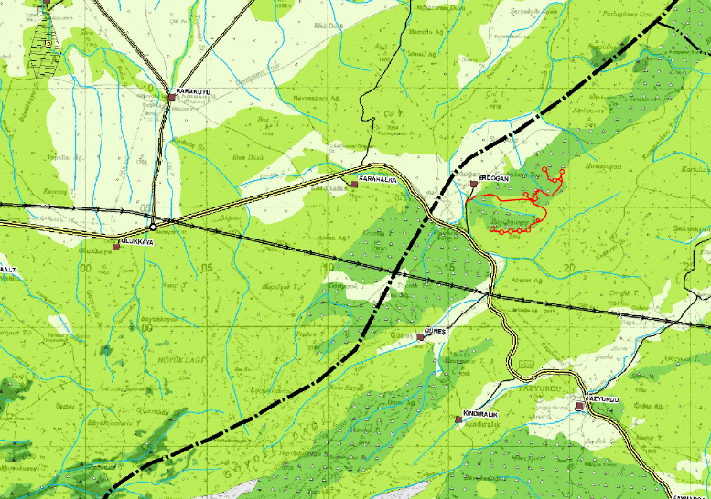 | 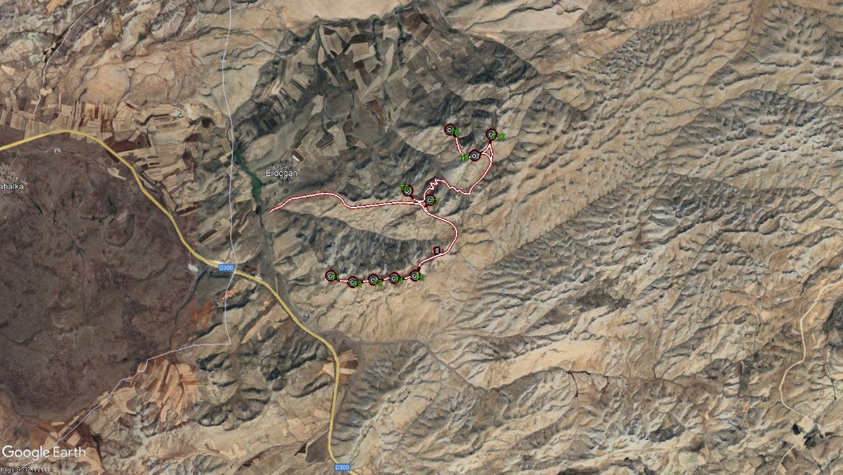
Mevcut Durum | Uydu Fotoğrafı

Yapılan inceleme sonucunda RES kurulmak istenen alanın Yozgat-Sivas-Kayseri Planlama Bölgesi 1/100.000 Ölçekli Çevre Düzeni Planında genel arazi kullanım kararları itibariyle “çayır-mera alanı” ve “ağaçlandırılacak alan” olarak tanımlanan bölge içerisinde yer aldığı, tapu kayıt sitemi üzerinden yapılan incelemede alanın mülkiyetinin Kamu Orta Malına ait olduğu, Entek Elektrik Üretim A.Ş tarafından rüzgâr enerjisine dayalı EREN RES ( 60 MWm / 55 MWe ) projesi kapsamında 01.06.2023 tarihinden itibaren 36 ay süreyle üretim faaliyeti göstermek amacıyla ÖN/11891-17/05562 lisans numaralı üretim lisansı verildiği ve halihazırda 60 MWm/55 MWe kurulu gücündeki 10 adet türbin ile işletildiği anlaşılmıştır.
Dosyasında yer alan kurum ve kuruluş görüşleri incelendiğinde;

- Çevresel Etki Değerlendirme, İzin ve Denetim Genel Müdürlüğünün 10727434 sayılı yazısı ile Sivas İli, Gürün İlçesi, Yenibektaşlı, Kındıralak, Güneş ve Erdoğan Köyleri Mevkiinde Entek Elektrik Üretimi A.Ş. tarafından yapılması planlanan "Eren RES (10 Türbin- 60MWm/55 MWe) ve Elektrik Depolama Tesisi (55 MWh/55 MWe)" projesi ile ilgili “ÇED Gerekli Değildir” kararı verildiği,
- Enerji Piyasası Düzenleme Kurulu’nun 01.06.2023 tarih ve 11891-17 sayılı kararı ile “ Eren RES adındaki depolama elektrik üretim tesisinin yatırımına başlanabilmesi için geçerli onay, izin, ruhsat ve benzerlerinin alınabilmesi amacıyla 01.06.2023 tarihinden itibaren 36 ay süreyle geçerli olmak üzere, 6446 sayılı Elektrik Piyasası Kanunu ve ilgili mevzuat uyarınca Enerji Piyasası Düzenleme Kurulu’nun 01.06.2023 tarihli ve 1181-17 sayılı kararı ile verilmiştir.” Olarak belirtildiği,
- Karayolları Genel Müdürlüğü (6. Bölge Müdürlüğü)’nün 29.11.2024 tarih ve 1683753 sayılı yazısı, Enerji ve Tabii Kaynaklar Bakanlığı TEİAŞ (Çevre ve Kamulaştırma Dairesi Başkanlığı)’nın 11.10.2024 tarih ve 2717381 sayılı yazısı, Sivas Valiliği Çevre, Şehircilik ve İklim Değişikliği İl Müdürlüğü’nün 25.11.2024 tarih ve 11030502 sayılı yazısı ile kurumlarca bir sakınca bulunmadığı belirtilmiştir.
- Sivas Tarım ve Orman Müdürlüğü’nün 21.02.2025 tarih ve 18146171 sayılı yazısı ile “İlimiz, Gürün İlçesi, Erdoğan Köyü sınırları içerisinde bulanan mera vasuflı 104/164 nolu 31.848.980,20 m² lik kısmının türbin yerleri, 123.476,10 m² lik kısmının şalt merkezi ve depolama alanı, 239.793,26 m² lik kısmının türbin yerleri, 123.476,10 m² lik kısmının yol olarak önlisans sahibi Entel Elektrik Üretim Anonim Şirketi tarafından kullanılması amacıyla 4342 sayılı Mera Kanunun 14 üncü maddesi (ğ) bendi kapsamında yapılan tahsis amacı değişikliği talebi İl Mera Komisyonu tarafından uygun görülmüştür.” Olarak bildirildiği hususları tespit edilmiştir.

Diğer yandan, Yozgat-Sivas-Kayseri Planlama Bölgesi 1/100.000 Ölçekli Çevre Düzeni Planında yenilenebilir enerji kaynaklarına dayalı enerji üretim tesislerine ilişkin olarak “8.19.5 Enerji Üretim Alanları ve Enerji İletim Tesisleri” başlığı altında;

“8.19.5.1. 5346 sayılı yenilenebilir enerji kaynaklarının elektrik enerjisi üretimi amaçlı kullanımına ilişkin kanuna uygun olarak yapılması planlanan yenilenebilir enerji üretim tesislerinde, enerji piyasası düzenleme kurumundan alınacak izin kapsamında, ülke ve bölge ölçeğinde yatırım kararı niteliği taşıyan hidroelektrik santrallerde kurulu gücü 10 Mw, rüzgar enerji santrallerinde türbin sayısı 20 adet ve üzerinde veya kurulu gücü 50 Mw, biyokütle enerji santrallerinde kurulu gücü 10 Mw, jeotermal enerji santrallerinde ısıl kapasitesi 20 Mw, güneş enerji santrallerinde proje alanı 20 hektar veya kurulu gücü 10 Mw ve üzeri tesisler için çevre düzeni planında değişiklik yapılması zorunludur. Kurulu gücü bu değerlerin altındaki projelerde imar planı süreçleri, bu planda belirlenen kriterlere uygun olarak ilgili idaresince sonuçlandırılır.

8.19.5.2. Ülke ve bölge ölçeğinde yatırım kararı niteliği taşımayan yenilenebilir enerji üretim alanlarının yer seçiminde şu kriterlere uyulacaktır:
• 6831 sayılı “orman kanunu” kapsamında kalan alanlardaki yatırımların gerekli izinler alınarak öncelikli olarak orman niteliğini kaybetmiş alanlarda gerçekleştirilmesi esastır.
• Tarımsal üretim amaçlı korunması esas olan 5403 sayılı toprak koruma ve arazi kullanımı kanunu kapsamında kalan tarım arazilerinde yapılacak olan yatırımlarda 5403 sayılı kanun hükümleri kapsamında “tarım dışı amaçla kullanım izni”nin alınması zorunludur.
• ÇDP’de doğal ve ekolojik yapısı korunacak alan, önemli doğa alanı, plaj kumsal, sazlık bataklık alan, jeolojik sakıncalı alan, sulak alanlar, sulak alan koruma bölgeleri, içme ve kullanma suyu koruma kuşakları ve yaban hayatı koruma geliştirme sahalarında kalan alanlarda yapılacak uygulamalarda imar planlarının hazırlanması aşamasında, üniversitelerin ilgili bölümlerince faaliyetin çevreye olabilecek olası etkilerinin ve alınacak önlemlerin açıklandığı ekosistem değerlendirme raporu hazırlanması zorunludur. Ekosistem değerlendirme raporu, planlama bölgesindeki üniversitelerin ilgili bölümlerince yatırıma konu alanın özelliklerine göre belirlenecek uzman kişilerce hazırlanır. Bu alanlarda ilgili mevzuat hükümleri ve ekosistem değerlendirme raporu doğrultusunda uygulama yapılacaktır.
• İmar planı aşamasında, jeolojik etüt raporuna uyulacaktır. Plan sınırı içerisinde bulunan kültür ve turizm koruma ve gelişim bölgesi, özel çevre koruma bölgesi, milli park, tabiat parkı, tabiatı koruma alanı gibi özel kanunlara tabi alanlarda ilgili kanun hükümleri çerçevesinde ilgili kurumlardan uygun görüş alınacaktır.”
hükümleri düzenlenmiştir.

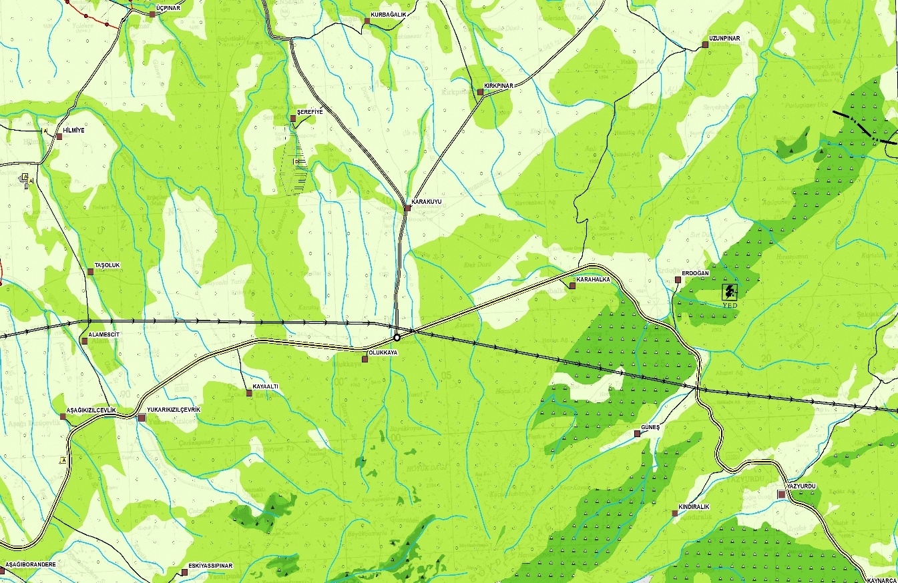
ÇDP Değişikliği

Yapılan değerlendirmeler sonucunda; 14.06.2014 tarihli Mekânsal Planlar Yapım Yönetmeliği hükümleri çerçevesinde; Yozgat-Sivas-Kayseri Planlama Bölgesi 1/100.000 Ölçekli Çevre Düzeni Planının 8.19.5 plan hükmü uyarınca Sivas İli, Gürün İlçesi, Yenibektaşlı, Kındıralak, Güneş ve Erdoğan Köyleri mevkiinde yer alan Entek Elektrik Üretim A.Ş tarafından gerçekleştirilmesi planlanan Yenilenebilir Enerji Kaynaklarına Dayalı Üretim Tesisi Alanı (Rüzgar Enerji Santrali) olarak 60 MWm/55 MWe’lik EREN RES projesi için Yozgat-Sivas-Kayseri Planlama Bölgesi 1/100.000 Ölçekli Çevre Düzeni Planının K37 paftasına “yenilenebilir enerji üretim alanı” sembolünün eklenmesi uygun görülmüştür.

